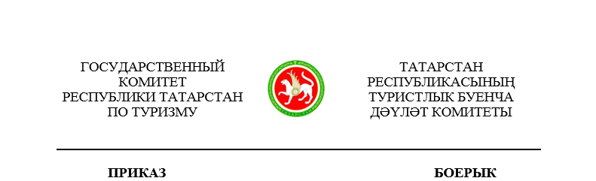

________________ | г.Казань | № ___________

О внесении изменений в Положение о проведении конкурса на замещение вакантной должности государственной гражданской службы Республики Татарстан (включение в кадровый резерв) в Государственном комитете Республики Татарстан по туризму, утвержденное приказом Государственного комитета Республики Татарстан по туризму от 11.07.2018 № 70

В связи с необходимостью утверждения формы анкеты согласно Указу Президента Российской Федерации от 10 октября 2024 г. № 870 «О некоторых вопросах представления сведений при поступлении на государственную службу Российской Федерации и муниципальную службу в Российской Федерации и их актуализации» и приведения Положения в соответствие с Указом Президента Российской Федерации от 01 февраля 2005 г. № 112 «О конкурсе на замещение вакантной должности государственной гражданской службы Российской Федерации» п р и к а з ы в а ю:
- Внести в Положение о проведении конкурса на замещение вакантной должности государственной гражданской службы Республики Татарстан (включение в кадровый резерв) в Государственном комитете Республики Татарстан по туризму, утвержденное приказом Государственного комитета Республики Татарстан по туризму от 11.07.2018 № 70 (с изменениями, внесенными приказами от 29.04.2020 № 52, от 16.11.2020 № 127, от 15.02.2021 № 30, от 09.03.2023 № 51, от 30.06.2023 № 143) следующие изменения:
в подпункте б) пункта 3.4 слова «утвержденной Правительством Российской Федерации» заменить словами «утвержденной Указом Президента Российской Федерации от 10 октября 2024 г. № 870»;
в пункте 3.6 слова «утвержденной Правительством Российской Федерации» заменить словами «утвержденной Указом Президента Российской Федерации от 10 октября 2024 г. № 870»;
в пункте 3.7:
в абзаце втором после слова «Достоверность» дополнить словами «и полнота сведений»;
дополнить абзацем следующего содержания:
«Проверка достоверности и полноты сведений, представленных гражданским служащим, осуществляется только в случае его участия в конкурсе на замещение вакантной должности гражданской службы, относящейся к высшей группе должностей гражданской службы.
- Контроль за исполнением настоящего приказа оставляю за собой.

Председатель С.Е.Иванов

Лист согласования к проекту приказа
Государственного комитета Республики Татарстан по туризму
«О внесении изменений в Положение о проведении конкурса на замещение вакантной должности государственной гражданской службы Республики Татарстан (включение в кадровый резерв) в Государственном комитете Республики Татарстан по туризму, утвержденное приказом Государственного комитета Республики Татарстан по туризму от 11.07.2018 № 70»

№ п/п | Должность, фамилия, инициалы | Подпись и дата согласования | Примечание
СОГЛАСОВАНО
Заместитель председателя
А.В.Софьина
И.о.заместителя председателя – начальник отдела развития и реализации государственных программ
А.Ю.Гильмеев
ПОДГОТОВЛЕНО
Начальник отдела кадров и юридической работы
Л.И.Миннебаева

«____» ____________ 20___ г. _____________________ (___________________)
(дата, виза сотрудника, ответственного за ведение делопроизводства)

